

**Атырау облысы әкімдігінің 2014 жылғы 23 мамырдағы № 151 "Астық қолхаттарын беру арқылы қойма қызметі бойынша қызметтер көрсетуге лицензия беру, қайта ресімдеу, лицензияның телнұсқаларын беру" мемлекеттік көрсетілетін қызмет регламентін бекіту туралы" қаулысына өзгерістер мен толықтырулар енгiзу туралы**

***Күшін жойған***

Атырау облысы әкімдігінің 2014 жылғы 29 тамыздағы № 268 қаулысы. Атырау облысының Әділет департаментінде 2014 жылғы 26 қыркүйекте № 3010 болып тіркелді. Күші жойылды - Атырау облысы әкімдігінің 2015 жылғы 06 қарашадағы № 338 қаулысымен

      РҚАО ескертпесі:  
      Құжаттың мәтінінде түпнұсқаның пунктуациясы мен орфографиясы сақталған.  
      Ескерту. Күші жойылды - Атырау облысы әкімдігінің 06.11.2015 № 338 қаулысымен (жарияланған күнінен кейін күнтізбелік он күн өткен соң қолданысқа енгізіледі).  
      Қазақстан Республикасының 2013 жылғы 15 сәуірдегі "Мемлекеттік көрсетілетін қызметтер туралы" Заңының 16-бабының 3–тармағына, Қазақстан Республикасы Экономика және бюджеттік жоспарлау министрінің 2013 жылғы 14 тамыздағы № 249 "Мемлекеттік көрсетілетін қызметтердің стандарттары мен регламенттерін әзірлеу жөніндегі қағиданы бекіту туралы" бұйрығына сәйкес Атырау облысы әкімдігі **ҚАУЛЫ ЕТЕДІ**:  
      1. Атырау облысы әкiмдігінің 2014 жылғы 23 мамырдағы № 151 "Астық қолхаттарын беру арқылы қойма қызметі бойынша қызметтер көрсетуге лицензия беру, қайта ресімдеу, лицензияның телнұсқаларын беру" мемлекеттік көрсетілетін қызмет регламентін бекіту туралы" қаулысына (Нормативтік құқықтық актілерді мемлекеттік тіркеу тізілімінде № 2930 тіркелген, 2014 жылғы 24 сәуірдегі "Атырау" газетінде жарияланған) келесі өзгерістер мен толықтырулар енгізілсін:  
      көрсетілген қаулымен бекітілген "Астық қолхаттарын беру арқылы қойма қызметі бойынша қызметтер көрсетуге лицензия беру, қайта ресімдеу, лицензияның телнұсқаларын беру" мемлекеттік көрсетілетін қызмет Регламентінде:  
      1, 2, 3-қосымшалар осы қаулының 1, 2, 3-қосымшаларына сәйкес жаңа редакцияда жазылсын.  
      келесі мазмұндағы 9-тармақпен толықтырылсын:  
      "9. "Астық қолхаттарын беру арқылы қойма қызметі бойынша қызметтер көрсетуге лицензия беру, қайта ресімдеу, лицензияның телнұсқаларын беру" мемлекеттік көрсетілетін қызметтің бизнес-процестерінің анықтамалығы" лицензия беру кезінде осы Регламенттің 5-қосымшасында, лицензияларды қайта ресімдеу кезінде 6-қосымшасында, лицензияның телнұсқаларын беру кезінде 7-қосымшасында келтірілген";   
      осы қаулының 4, 5, 6-қосымшаларына сәйкес 5, 6, 7–қосымшалармен толықтырылсын.  
      2. Осы қаулының орындалуын бақылау облыс әкімінің бірінші орынбасары Ғ.И. Дүйсембаевқа жүктелсін.  
      3. Осы қаулы әділет органдарында мемлекеттік тіркелген күннен бастап күшіне енеді және ол алғашқы ресми жарияланған күнінен кейін күнтізбелік он күн өткен соң қолданысқа енгізіледі.

|  |  |
| --- | --- |
| Облыс әкімі | Б. Ізмұхамбетов |

|  |  |
| --- | --- |
|  | Атырау облысы әкімдігінің 2014 жылғы 29 тамыздағы № 268 қаулысына 1-қосымша "Астық қолхаттарын беру арқылы қойма қызметі бойынша қызметтер көрсетуге лицензия беру, қайта ресімдеу, лицензияның телнұсқаларын беру" мемлекеттік қызмет регламентіне 1-қосымша |

**Рәсімдердің (іс–қимылдардың) реттілігін сипаттау әрбір рәсімнің (іс–қимылдың) ұзақтығын көрсете отырып, лицензия беру**

      Ескерту. 1-қосымшаның атауына өзгеріс енгізілді - Атырау облысы әкімдігінің 13.03.2015 № 69 қаулысымен (жарияланған күнінен кейін күнтізбелік он күн өткен соң қолданысқа енгізіледі).  
      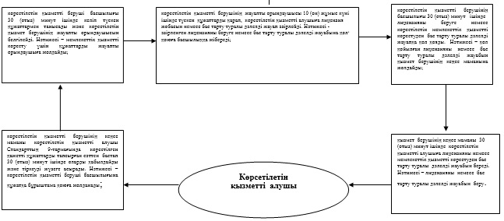

|  |  |
| --- | --- |
|  | Атырау облысы әкімдігінің 2014 жылғы 29 тамыздағы № 268 қаулысына 2-қосымша "Астық қолхаттарын беру арқылы қойма қызметі бойынша қызметтер көрсетуге лицензия беру, қайта ресімдеу, лицензияның телнұсқаларын беру" мемлекеттік қызмет регламентіне 2-қосымша |

**Рәсімдердің (іс–қимылдардың) реттілігін сипаттау әрбір рәсімнің (іс–қимылдың) ұзақтығын көрсете отырып, лицензияны қайта ресімдеу**

      Ескерту. 2-қосымшаның атауына өзгеріс енгізілді - Атырау облысы әкімдігінің 13.03.2015 № 69 қаулысымен (жарияланған күнінен кейін күнтізбелік он күн өткен соң қолданысқа енгізіледі).  
      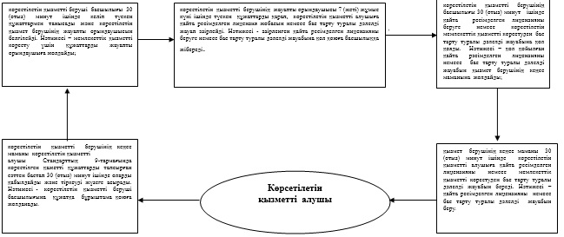

|  |  |
| --- | --- |
|  | Атырау облысы әкімдігінің 2014 жылғы 29 тамыздағы № 268 қаулысына 3-қосымша "Астық қолхаттарын беру арқылы қойма қызметі бойынша қызметтер көрсетуге лицензия беру, қайта ресімдеу, лицензияның телнұсқаларын беру" мемлекеттік қызмет регламентіне 3-қосымша |

**Рәсімдердің (іс–қимылдардың) реттілігін сипаттау әрбір рәсімнің (іс–қимылдың) ұзақтығын көрсете отырып, лицензиянының телнұсқасын беру**

      Ескерту. 3-қосымшаның атауына өзгеріс енгізілді - Атырау облысы әкімдігінің 13.03.2015 № 69 қаулысымен (жарияланған күнінен кейін күнтізбелік он күн өткен соң қолданысқа енгізіледі).  
      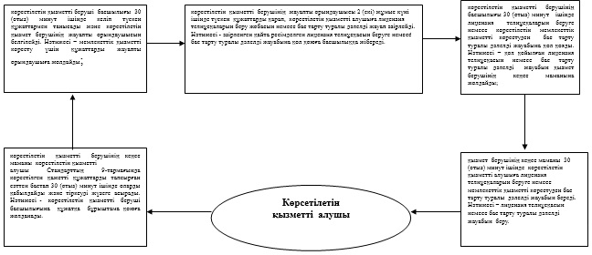

|  |  |
| --- | --- |
|  | Атырау облысы әкімдігінің 2014 жылғы 29 тамыздағы № 268 қаулысына 4-қосымша "Астық қолхаттарын беру арқылы қойма қызметі бойынша қызметтер көрсетуге лицензия беру, қайта ресімдеу, лицензияның телнұсқаларын беру" мемлекеттік қызмет регламентіне 5-қосымша |

**Мемлекеттiк көрсетілетін қызмет көрсету процесінің құрамына кiретiн әрбiр рәсiмнiң (iс-қимылдың) мазмұны лицензия беру кезінде, мемлекеттік қызмет көрсетудің бизнес-процестерінің анықтамалығы**

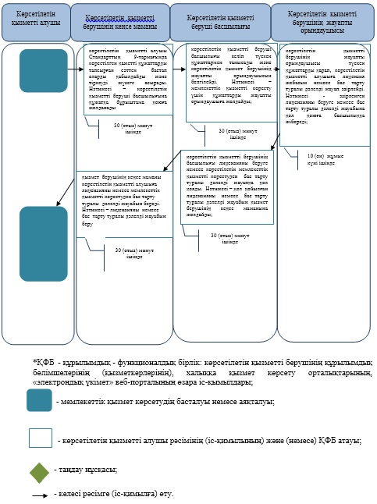

|  |  |
| --- | --- |
|  | Атырау облысы әкімдігінің 2014 жылғы 29 тамыздағы № 268 қаулысына 5-қосымша "Астық қолхаттарын беру арқылы қойма қызметі бойынша қызметтер көрсетуге лицензия беру, қайта ресімдеу, лицензияның телнұсқаларын беру" мемлекеттік қызмет регламентіне 6-қосымша |

**Мемлекеттiк көрсетілетін қызмет көрсету процесінің құрамына кiретiн әрбiр рәсiмнiң (iс-қимылдың) мазмұны лицензияны қайта ресімдеу кезінде, мемлекеттік қызмет көрсетудің бизнес-процестерінің анықтамалығы**

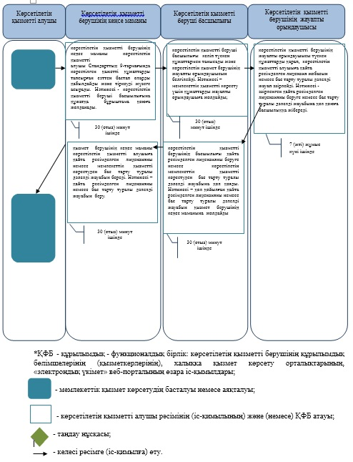

|  |  |
| --- | --- |
|  | Атырау облысы әкімдігінің 2014 жылғы 29 тамыздағы № 268 қаулысына 6-қосымша "Астық қолхаттарын беру арқылы қойма қызметі бойынша қызметтер көрсетуге лицензия беру, қайта ресімдеу, лицензияның телнұсқаларын беру" мемлекеттік қызмет регламентіне 7-қосымша |

**Мемлекеттiк көрсетілетін қызмет көрсету процесінің құрамына кiретiн әрбiр рәсiмнiң (iс-қимылдың) мазмұны лицензияның телнұсқасын беру кезінде мемлекеттік қызмет көрсетудің бизнес-процестерінің анықтамалығы**

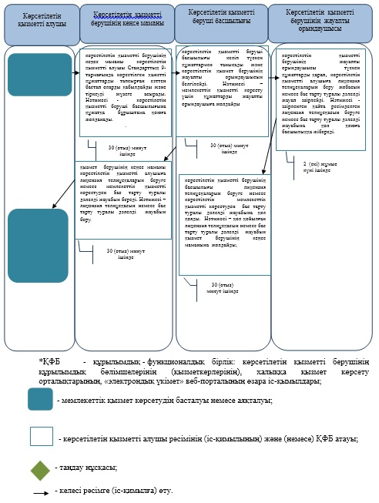

© 2012. Қазақстан Республикасы Әділет министрлігінің «Қазақстан Республикасының Заңнама және құқықтық ақпарат институты» ШЖҚ РМК